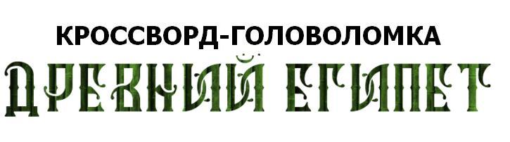

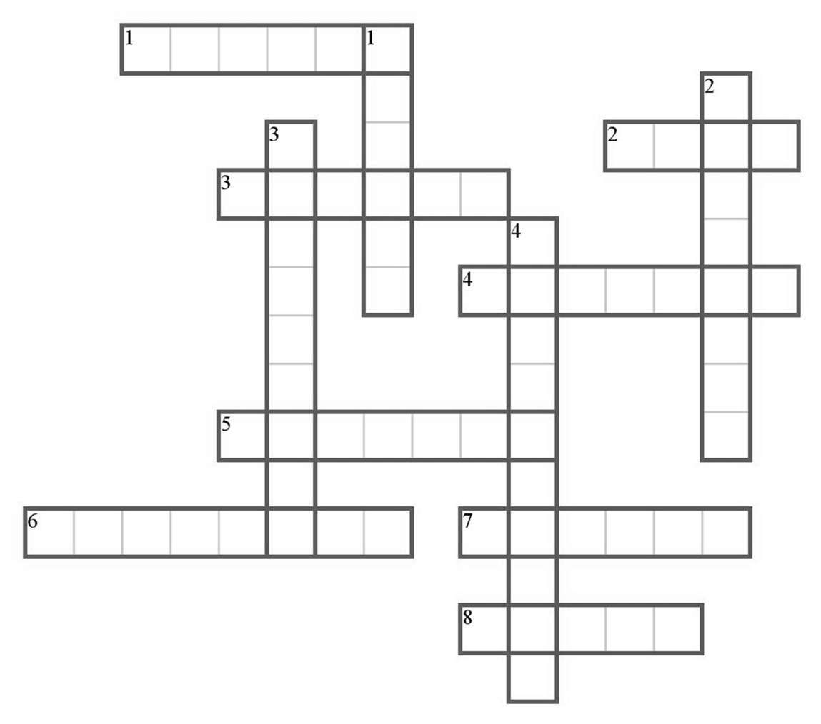
По горизонтали:
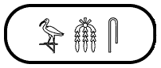

1. Расшифруйте слово в рамке
2. Простое число, которого не знали египтяне.
3. Этот цвет был символом жизни в Египте.
4. Египтяне называли ее «красная земля».
5. Какое слово обозначал этот иероглиф
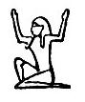
6. «Лестница на небеса».
7. Имя его нельзя было произносить вслух.
8. Во время пожара ее первой спасали из огня.

По вертикали:

1. Одна из главных загадок Древнего Египта.
2. «Живые убитые».
3. Ее имя означает «Красавица пришла».
4. Он стал всемирно известным спустя 3000 лет после своей смерти.

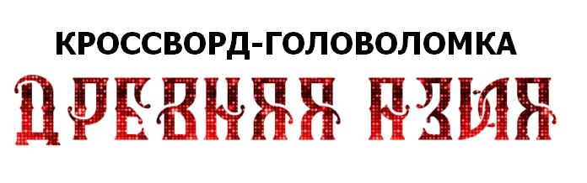
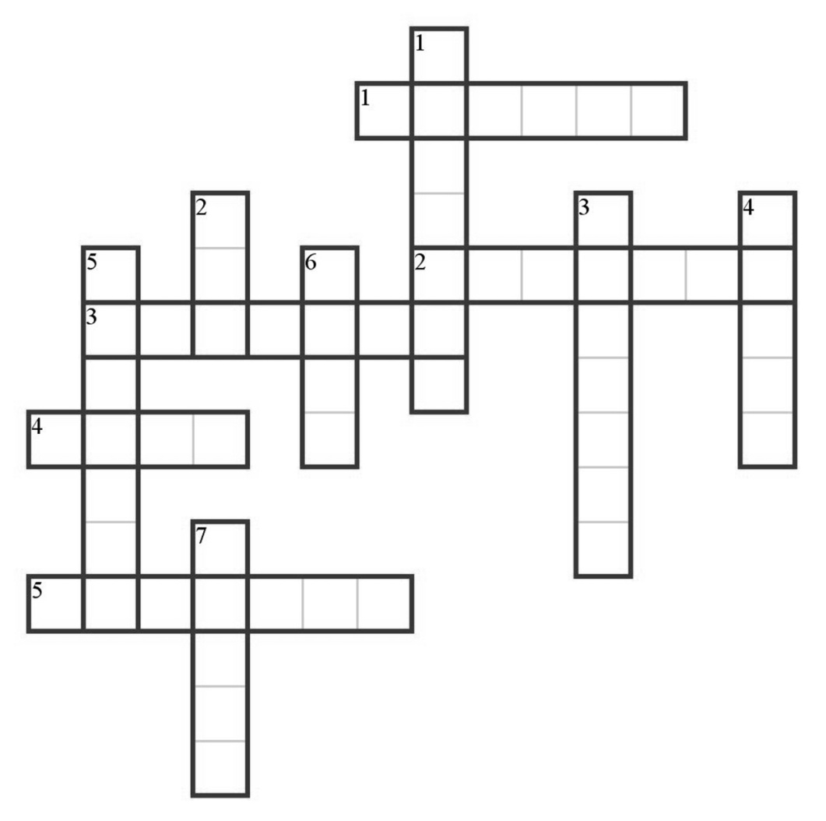

По горизонтали:

1. Эта книга называется... «Книга».
2. «Бык» + «дом» = ?
3. Благодаря этой крепости возникло одно крылатое выражение.
4. Их называли «не поднимающими глаз».
5. «Логовище львов» и «город крови».

По вертикали:

1. Освобождение от страданий в буддизме.
2. За 20 лет он покорил три державы.
3. «Правитель мертв» (игра).
4. Самое длинное кладбище в истории.
5. «Место, где живет снег».
6. Моисей слышал его, но не видел.
7. Они не платили дань своему царю.
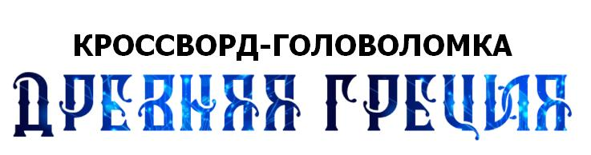

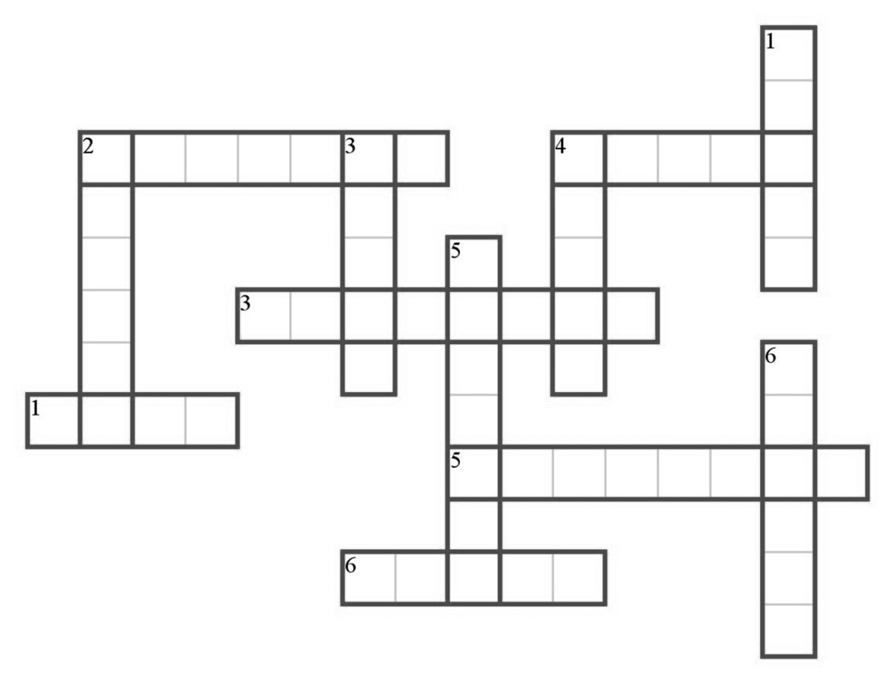

По горизонтали:

1. «Живой товар», которым торговали афиняне.
2. Эта болезнь стала причиной смерти Александра Македонского.
3. Самый отважный и благородный герой древнегреческих мифов.
4. Название афинского района «Керамик» в переводе на русский язык.
5. «Верхний город» в Афинах.
6. Живые «танки», с которыми столкнулись воины Александра Македонского.

По вертикали:

1. В Древней Греции его называли «школой для взрослых».
2. Изящное морское животное и страшное мифическое существо.
3. Гражданин, не участвующий в выборах и других государственных делах.
4. Греки считали его «мудрее всех эллинов вместе взятых».
5. «Когда ты смотришь на меня, я тоже смотрю на тебя, но не вижу, потому что у меня нет глаз» (загадка Аристофана).
6. Город, в котором предсказывали судьбу.
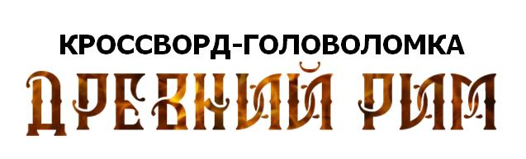
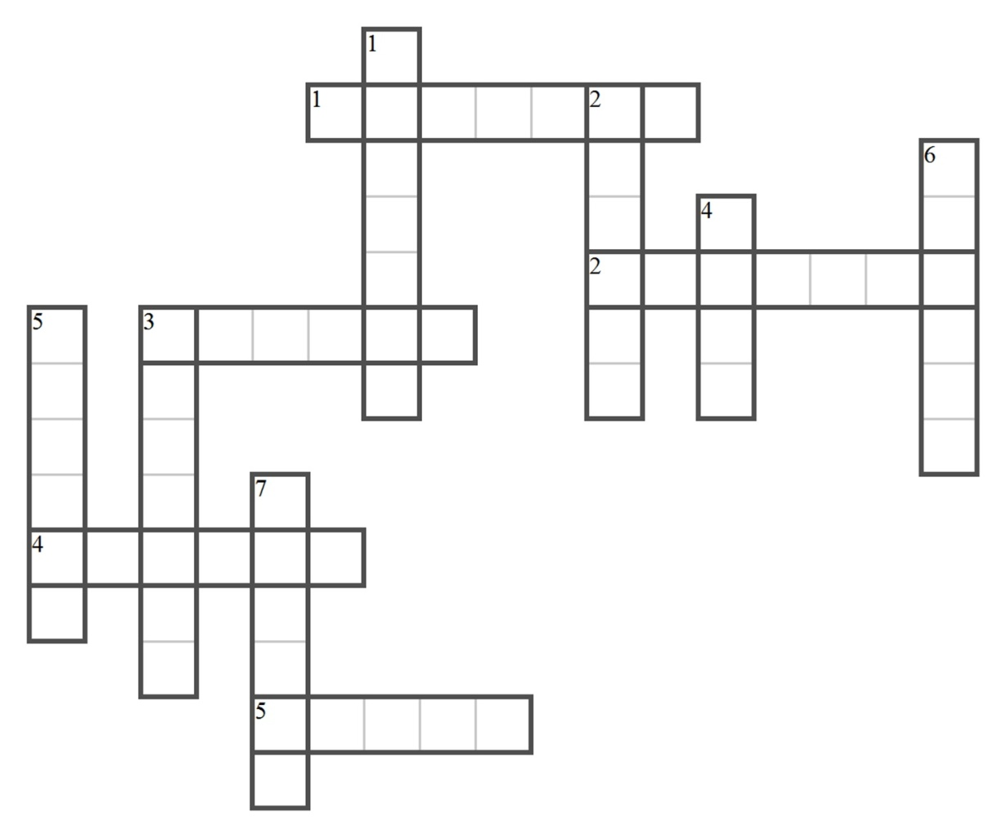

По горизонтали:

1. Древнейший символ Вечного города.
2. Римский бог с греческим именем.
3. Погребенные заживо (I век н. э.)
4. «Идущие на (...) приветствуют тебя!»
5. Самый известный житель Римской империи.

По вертикали:

1. Полуразрушенный, он до сих пор украшает Рим.
2. «Пришел, увидел, победил» (автор).
3. Храм всех богов.
4. Рим на латинском языке.
5. Римский император в календаре.
6. Римская богиня и наша соседка.
7. Греки назвали ее «страной телят».

ОТВЕТЫ НА КРОССВОРДЫ:

Древний Египет:

По горизонтали: 1. Тутмос; 2. Ноль; 3. Черный; 4. Пустыня; 5. Миллион; 6. Пирамиды; 7. Фараон; 8. Кошка.

По вертикали: 1. Сфинкс; 2. Пленники; 3. Нефертити; 4. Тутанхамон.

Древняя Азия:

По горизонтали: 1. Библия; 2. Алфавит; 3. Иерихон; 4. Рабы; 5. Ниневия.

По вертикали: 1. Нирвана; 2. Кир; 3. Шахматы; 4. Стена; 5. Гималаи; 6. Яхве; 7. Персы.

Древняя Греция:

По горизонтали: 1. Рабы; 2. Малярия; 3. Прометей; 4. Глина; 5. Акрополь;
6. Слоны.

По вертикали: 1. Театр; 2. Медуза; 3. Идиот; 4. Гомер; 5. Зеркало; 6. Дельфы.

Древний Рим:

По горизонтали: 1. Волчица; 2. Аполлон; 3. Помпеи; 4. Смерть; 5. Иисус.

По вертикали: 1. Колизей; 2. Цезарь; 3. Пантеон; 4. Рома; 5. Август;
6. Венера; 7. Италия.

